BOR3

**ĐẠI HỌC QUỐC GIA THÀNH PHỐ HỒ CHÍ MINH**

**TRƯỜNG ĐẠI HỌC BÁCH KHOA**

**KHOA ĐIỆN-ĐIỆN TỬ**



**BÁO CÁO**

**THIẾT KẾ HỆ THỐNG NHÚNG**

**Đề tài:**

**ĐIỀU KHIỂN ĐÈN DÂN DỤNG BẰNG ĐIỆN THOẠI**

**GVHD: BÙI QUỐC BẢO**

**SVTH:**

**LÝ THẠNH PHÚ MSSV :2233124**

**TRẦN VĂN KHÁNH MSSV: 2233109**

**TRẦN ĐINH NGHĨA HIỆP MSSV:2151195**

**Tp.HCM, tháng 5 năm 2025**

**MỤC LỤC**

**CHƯƠNG 1: TỔNG QUAN** 1

1.1 Giới thiệu đề tài 1

1.2 Ứng dụng đề tài 1

1.3 Hạn chế trong ý tưởng phát triển đề tài 2

**CHƯƠNG 2 CƠ SỞ LÝ THUYẾT** 3

2.1 Kit RF Thu Phát Wifi ESP8266 NodeMCU Lua V3 CH340 3

2.1.1 Giới thiệu 3

2.1.2 Các chân chức năng của ESP8266 : 4

2.1.3 Thông số kỹ thuật module wifi esp 8266 4

2.2 Chip CH340 4

2.2.1 Giới thiệu: 4

2.2.2 Thông số kỹ thuật CH340 5

2.3 IC AMS 1117 6

2.3.1 Giới thiệu: 6

2.3.2 Thông số kỹ thuật AMS 1117 6

2.4 Module relay 250V/10A 7

2.4.1 Giới thiệu: 7

2.4.2 Thông số kỹ thuật: 7

2.5 Opto 817C 8

2.5.1 Giới thiệu OPTO 817C 8

2.5.2 Thông số kỹ thuật opto 817c 9

2.6 Module nguồn AC/DC 220V/5V 9

2.6.1 Giới thiệu: 9

2.6.2 Thông số kỹ thuật: 10

**CHƯƠNG 3: THIẾT KẾ VÀ THI CÔNG MẠCH ĐIỀU KHIỂN** 11

3.1 Yêu cầu đặt ra 11

3.2 Sơ đồ khối và chức năng từng khối 11

3.3 Sơ đồ nguyên lí 12

3.3.1 Sơ đồ nguyên lí kit thu phát wifi esp 8266 12

3.3.2 Module relay 13

3.4 Hình ảnh mạch đã hoàn thiện 14

3.5 Lưu đồ giải thuật 15

3.6 Code cho kit thu phát wifi esp 8266 15

3.7 Lập trình ứng dụng_Blynk 17

**TÀI LIỆU THAM KHẢO** 18

# **CHƯƠNG 1: TỔNG QUAN**

## **1.1 Giới thiệu đề tài**

- Trong thời đại phát triển của thế giới cũng như sự phát triển của đất nước chúng ta đã và đang có và sử dụng rất nhiều những thành tựu từ ngành công nghệ thông tin – khoa học kĩ thuật, có thể nói ngành công nghệ này trong tương lai gần nó sẽ chiếm một vị trí rất quan trọng trong nền kinh tế cũng như sự góp phần vào việc phát triển của đất nước. Hiện nay, trên tất cả các nước phát triển kể cả các nước đang phát triển đã ứng dụng rộng rãi các sản phẩm công nghệ cao của ngành vào việc sản xuất cũng như sinh hoạt hàng ngày không thể thiếu.Vì thế mà sản phẩm điện tử ngày nay được sử dụng rộng rãi hầu hết trong các lĩnh vực.

- Điện tử là một lĩnh vực vô cùng rộng lớn, hầu như mọi công cụ hay thiết bị ngày nay phục vụ cho đời sống tiện nghi hiện nay đều liên quan đến điện tử. Qua đó ta thấy được sự phát triển mạnh mẽ và ảnh hưởng sâu sắc của lĩnh vực điện tử đến cuộc sống như thế nào. Các ứng dụng của điện tử hầu như trên mọi lĩnh vực, trong mọi ngành nghề: sân khấu, y tế, giáo dục, quốc phòng, tài chính -ngân hàng…

- Qua đó cùng với những kiến thức đã học về điện tử, nhóm của chúng em xin giới thiệu một ứng dụng trong lĩnh vực điều khiển các thiết bị từ xa bằng ứng dụng trên điện thoại di động thông qua module wifi. Mạch sử dụng các thiết bị như là moduel wifi esp8266, relay đóng ngắt và một số linh kiện khác…Tuy vậy, việc hoàn thiện đồ án cũng không thể tránh khỏi sự thiếu sót, mong được sự đóng góp của quý thầy cô để đề tài được hoàn thiện hơn.

## **1.2 Ứng dụng đề tài**

**\*** Trong lĩnh vực hằng ngày

- Hiện nay, các loại **điều khiển từ xa** bằng điện thoại đang dẫn trở nên phổ biến, smart home hay còn gọi là nhà thông minh đang dần không còn là xa lạ. Để điều khiển thiết một bị điện nào đó trong nhà, chúng ta chỉ cần có một chiếc smartphone đã được kết nối internet và cài đặt App điều khiển được lập trình sẵn và kết nối với thiết bị mà chúng ta muốn điều khiển. Điều khiển từ xa có tác dụng giúp chúng ta sử dụng các thiết bị gia dụng trong gia đình một các linh hoạt hơn, điều khiển được nhiều thiết bị đột lập không liên quan đến nhau, kiểm tra được trạng thái bật tắt của các thiết bị dù đang ở bất cứ đâu, có thể chia sẽ quyền điều khiển các thiết bị cho bất cứ ai mà chúng ta muốn…

* Trong các lĩnh vực khác

- Điều khiển từ xa không chỉ dùng để điều khiển các thiết dụng dân dụng thông thường mà nó còn được ứng dụng rộng rãi trong các ngành công nghiêp hiện đại ngày nay ví dụ như (điều khiển một tên lữa dẫn đường, xa xôi hơn là điều khiển một tàu con thoi bay vào vũ trụ … còn rất nhiều ứng dụng mà điều khiển từ xa nói chung và ngành điện tử công nghiệp nói riêng chúng ta chưa khai thác hết và cần phải học hỏi rất nhiều để có thể làm chủ được chúng.

## **1.3 Hạn chế trong ý tưởng phát triển đề tài**

- Giới hạn đề tài: trong đồ án này nhóm sẽ nghiên cứu về chế độ Access point của moduel wifi ESP8266. Từ những gì học hỏi và tìm hiểu được, nhóm chúng em sẽ xây dựng mạch điều khiển từ xa bằng app nhóm đồ án tự thiết kế trên điện thoại để điều khiển bóng đèn gia dụng trong nhà.

- Ý tưởng phát triển đề tài: do thời gian có hạn và kiến thức nhất định về việc lập trình cho nên nhóm đồ án chỉ dừng lại ở việc tìm hiểu 1 trong 3 chế độ hoạt động của module wifi esp8266.

# **CHƯƠNG 2 CƠ SỞ LÝ THUYẾT**

## **2.1 Kit RF Thu Phát Wifi ESP8266 NodeMCU Lua V3 CH340**

### **2.1.1 Giới thiệu**

- Kit RF thu phát Wifi ESP8266 NodeMCU Lua V3 CH340 là phiên bản.NodeMCU sử dụng IC nạp CH340 với bộ xử lý trung tâm là module Wifi SoC ESP8266, kit có thiết kế dễ sử dụng và đặc biệt là có thể sử dụng trực tiếp trình biên dịch của Arduino để lập trình và nạp code. Có 3 chế độ là Accesstion point mode, Station mode và Accesstion point + Station mode.

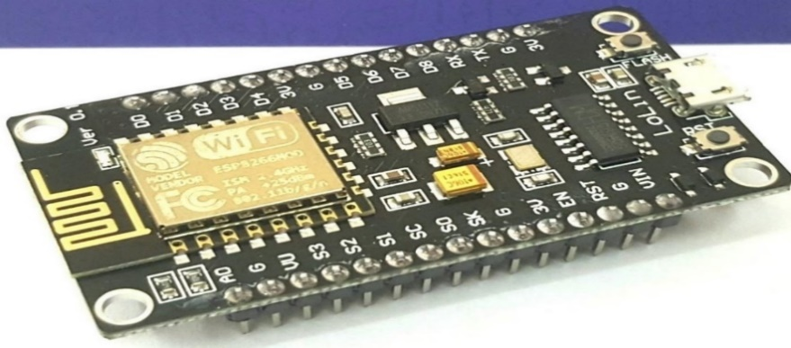

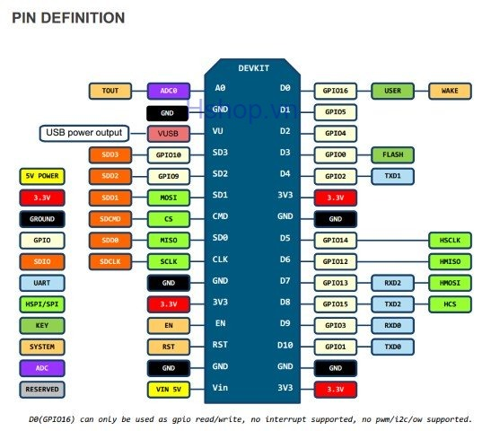Hình 2.1 Module wifi ESP8266

Hình 2.2 Sơ đồ chân module wifi esp 8266

### **2.1.2 Các chân chức năng của ESP8266 :**

D0 – D8, SD2, SD3: là các xuất/nhập tín hiệu

VIN: chân nối nguồn 5v

GND: chân nối mass

3V3: điện áp xuất từ module

A0: đọc tín hiệu ADC

VU: USB power output

RST: chân reset module

EN: chân Enable, tác động mức cao

CLK: chân xung clock

CMD: chân chip selection

SD0: Salve output/Main input (Mang các dữ liệu từ Arduino đến các thiết bị SPI)

SD1: Master Output / Slave Input (Mang các dữ liệu từ các thiết bị SPI về Arduino)

### **2.1.3 Thông số kỹ thuật module wifi esp 8266**

## **2.2 Chip CH340**

### **2.2.1 Giới thiệu:**

- CH340 là chip chuyển đổi USBbus và nó có thể nhận ra chuyển đổi USB sang giao diện nối tiếp, chuyển đổi USB sang hồng ngoại IrDA hoặc chuyển đổi USB sang giao diện máy in. Trong chế độ giao diện nối tiếp, CH340 cung cấp tín hiệu liên lạc MODEM chung, được sử dụng để phóng to giao diện nối tiếp không đồng bộ của máy tính hoặc nâng cấp trực tiếp thiết bị nối tiếp chung lên USBbus.CH340 có thể kết hợp bộ chuyển đổi hồng ngoại USB, nhận ra giao tiếp không cần thiết của SIR

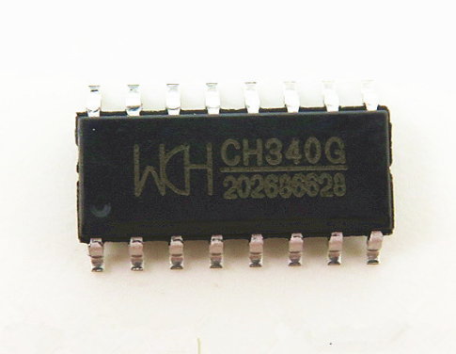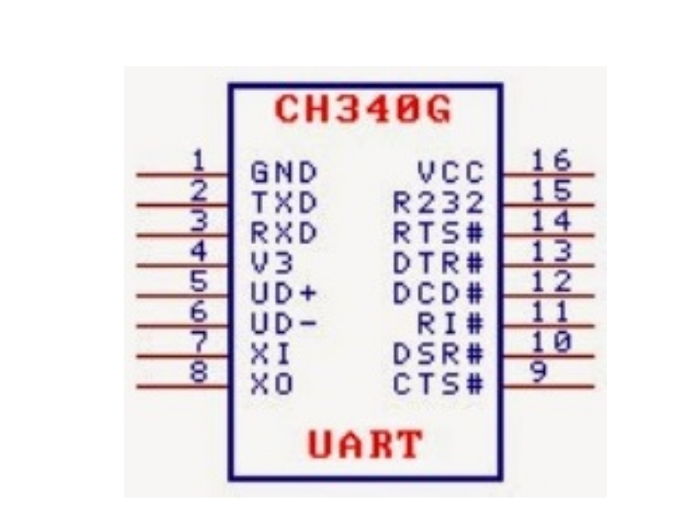

Hình 2.3 Hình minh họa và sơ đồ chân CH340

### **2.2.2 Thông số kỹ thuật CH340**

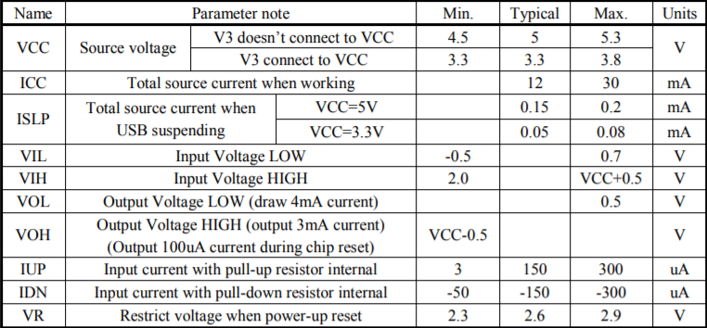

* Chức năng chân của CH340

XI, XO: kết nối với thạch anh 12Hz

VCC: chân nối nguồn 5v

GND: chân nối mass

RTS: chân reset

V3: kết nối với điện áp đầu ra IC

TXD/RXD: nhận tín hiệu mức cao hoặc mức thấp

UD+/UD-: kết nối với bus USB

DTR/DSD/DSR/RI/CTS: kết nối với module bên ngoài

## **2.3 IC AMS 1117**

### **2.3.1 Giới thiệu**:

Hình 2.4 IC AMS 1117 và sơ đồ chân

### **2.3.2 Thông số kỹ thuật AMS 1117**

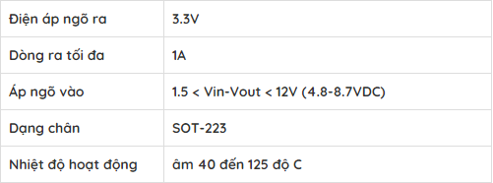

## **2.4 Module relay 250V/10A**

### **2.4.1 Giới thiệu:**

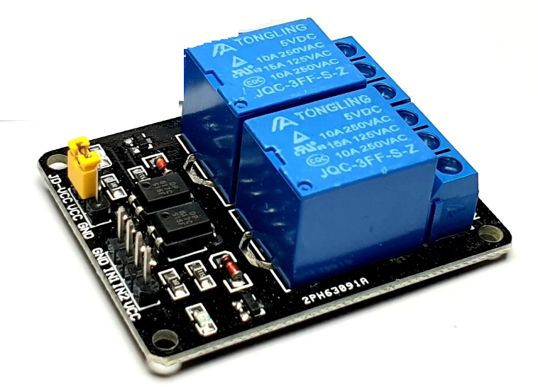- [Module relay](https://machungdung.com/dich-vu) là một loại linh kiện điện tử thụ động rất hay gặp trong các ứng dụng thực tế. Khi bạn gặp các vấn đề liên quan đến công suất và cần sự ổn định cao. ngoài ra có thể dễ dàng bảo trì…Dưới đây là relay tác động mức thấp, chỉ hoạt động khi đưa mức thấp vào chân điều khiển

Hình 2.5 Module relay

### **2.4.2 Thông số kỹ thuật:**

- VCC/GND: chân nối nguồn/nối mass

-IN1,I N2: điều khiển relay1, relay2

-Hiệu điện thế kích tối ưu:

+10A - 250VAC: Cường độ dòng điện tối đa qua các tiếp điểm của rơ-le với hiệu điện thế <= 250V (AC) là 10A.  
+10A - 30VDC: Cường độ dòng điện tối đa qua các tiếp điểm của rơ-le với hiệu điện thế <= 30V (DC) là 10A.  
+10A - 125VAC: Cường độ dòng điện tối đa qua các tiếp điểm của rơ-le với hiệu điện thế <= 125V (AC) là 10A.

## +10A - 28VDC: Cường độ dòng điện tối đa qua các tiếp điểm của rơ-le với hiệu điện thế <= 28V (DC) là 10A. **2.5 Opto 817C**

### **2.5.1 Giới thiệu OPTO 817C**

- Opto là một linh kiện quang điện tử chuyên dùng để truyền tín hiệu điều khiển giữa hai mạch điện có sự chênh lệch cao về điện áp thông qua ánh sáng mà không cần liên hệ với nhau bằng tín hiệu điện. Một opto cơ bản có cấu trúc bao gồm một [đèn LED](http://www.bachkhoadientu.com/2017/07/den-led-la-gi-cach-mac-den-led-trong-thuc-te.html) và một photo transistor bên trong nó.

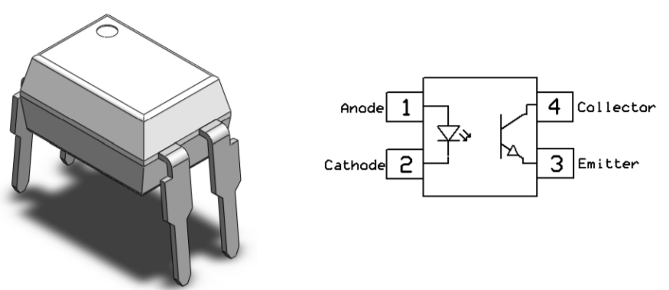Hình 2.6 Sơ đồ minh họa và cấu trúc của opto 817c

### **2.5.2 Thông số kỹ thuật opto 817c**

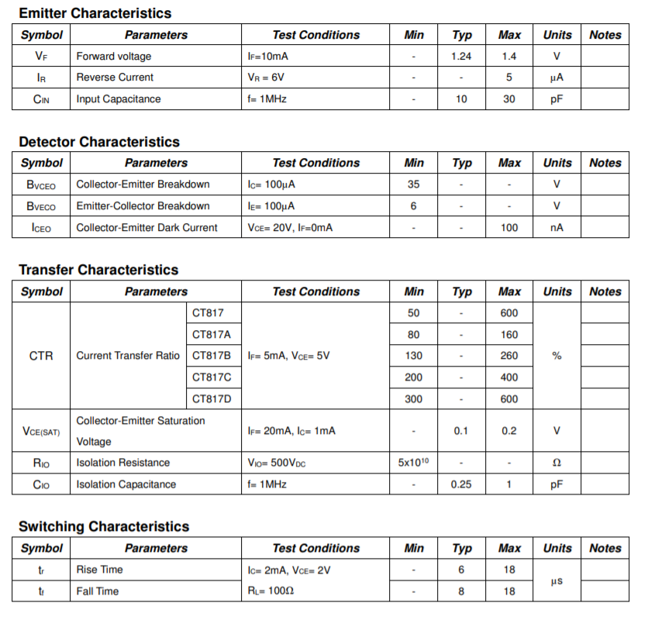

## **2.6 Module nguồn AC/DC 220V/5V**

### **2.6.1 Giới thiệu:**

- [**Module Nguồn AC-DC Hi-Link**](https://nshopvn.com/product/module-nguon-ac-dc-hi-link/) có thiết kế nhỏ gọn với vỏ bọc nhựa an toàn, chuyên nghiệp, được sử dụng để chuyển nguồn điện xoay chiều AC sang nguồn điện một chiều DC để cấp cho thiết bị. Sản phẩm này được sản xuất bởi hãng Hi-Link chuyên về các module nguồn được sử dụng trong công nghiệp với độ bền, chống nhiễu tốt và độ an toàn cao. Đặt biệt Module Nguồn AC-DC Hi-Link này có:

* Độ gợn điện áp và nhiễu thấp
* Mạch bảo vệ quá tải và ngắn mạch
* Tiêu thụ điện năng thấp (<0.1W khi không tải), bảo vệ môi trường

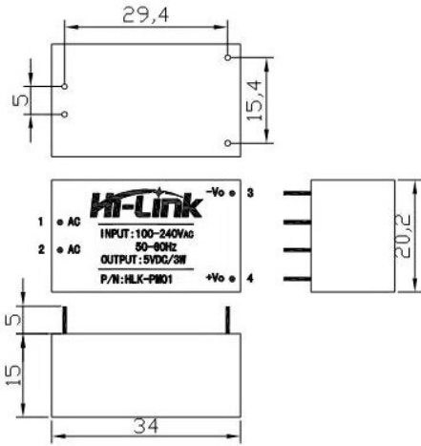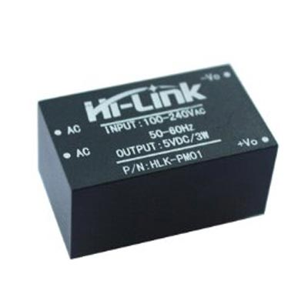

Hình 2.7 Module nguồn Hi-Link AC/DC(5V/3W)

### **2.6.2 Thông số kỹ thuật:**

- Điện áp đầu vào: 100V ~ 240V AC

 - Tần số đầu vào: 50-60Hz

 - Dòng điện đầu vào tối đa: < 0.2A

 - Điện áp đầu ra: 5V DC

 - Dòng điện đầu ra: 600mA

 - Công suất đầu ra: 3W

 - Hiệu suất: 90%

 - Nhiệt độ hoạt động: -20°C ~ +60°C

 - Độ ẩm môi trường: 5 – 95%

- Gồm 4 chân: AC , AC , -Vo , +Vo

# **CHƯƠNG 3: THIẾT KẾ VÀ THI CÔNG MẠCH ĐIỀU KHIỂN**

## **3.1 Yêu cầu đặt ra**

- Mạch chạy ổn định theo đúng yêu cầu đặt ra

- Điều khiển được theo đúng như yêu cầu mong muốn

## **3.2 Sơ đồ khối và chức năng từng khối**

Ứng dụng điều khiển

Module wifi esp 8266

Module relay

Nguồn

Chức năng của từng khối:

+ Nguồn: cung cấp nguồn 5V cho toàn mạch hoạt động

+ Module wifi esp8266: điều khiển module relay

+ Module relay: đóng ngắt bóng đèn 220v

+Ứng dụng điều khiển: phát tín hiệu điều khiển module wifi từ điện thoại

## **3.3 Sơ đồ nguyên lí**

### **3.3.1 Sơ đồ nguyên lí kit thu phát wifi esp 8266**

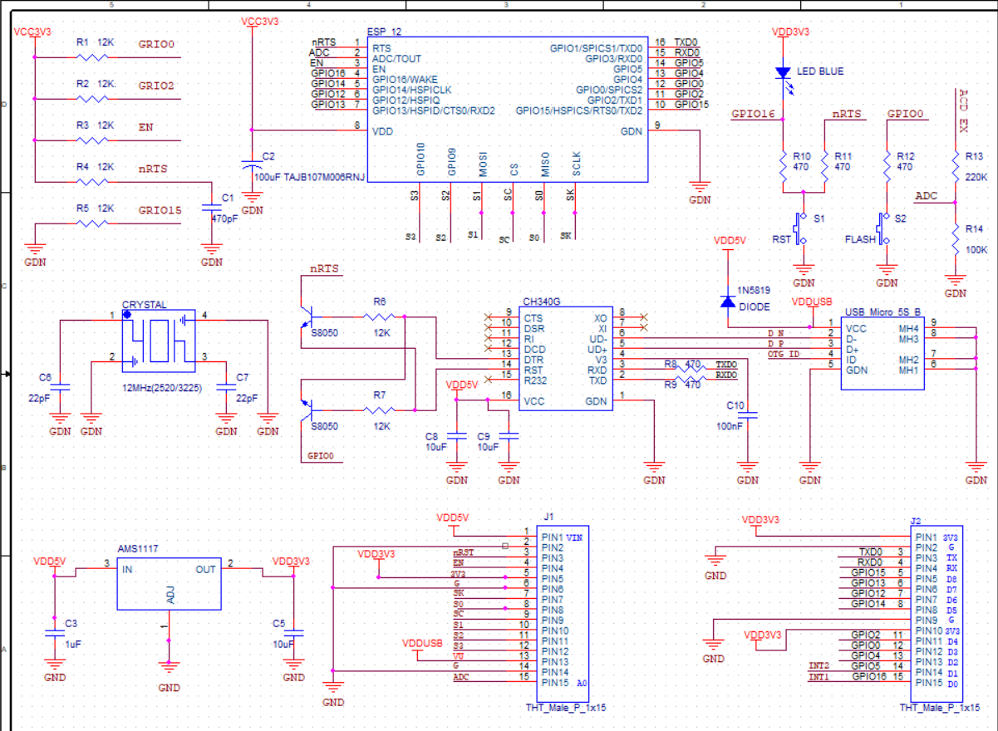

### **3.3.2 Module relay**

## **3.4 Hình ảnh mạch đã hoàn thiện**

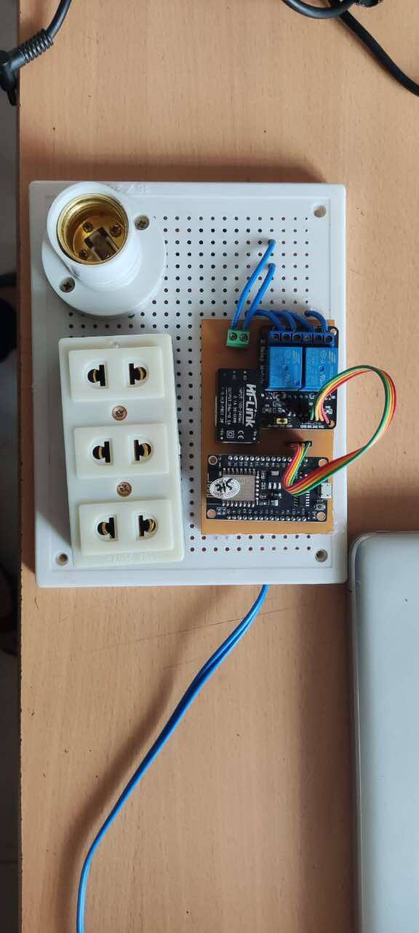

## **3.5 Lưu đồ giải thuật**

## **3.6 Code cho kit thu phát wifi esp 8266**

Đ

Đ

Cho đèn tắt hoặc sáng

Xử lý tín hiệu điều khiển

Tín hiệu điều khiển từ app

S

S

Kết nối từ điện thoại

Khởi tạo hệ thống

## **3.7 Lập trình ứng dụng_Blynk**

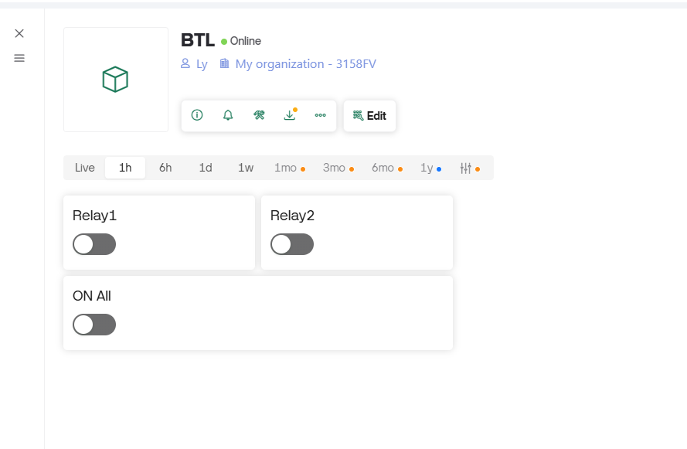

Hình 2. Giao diện web Blynk

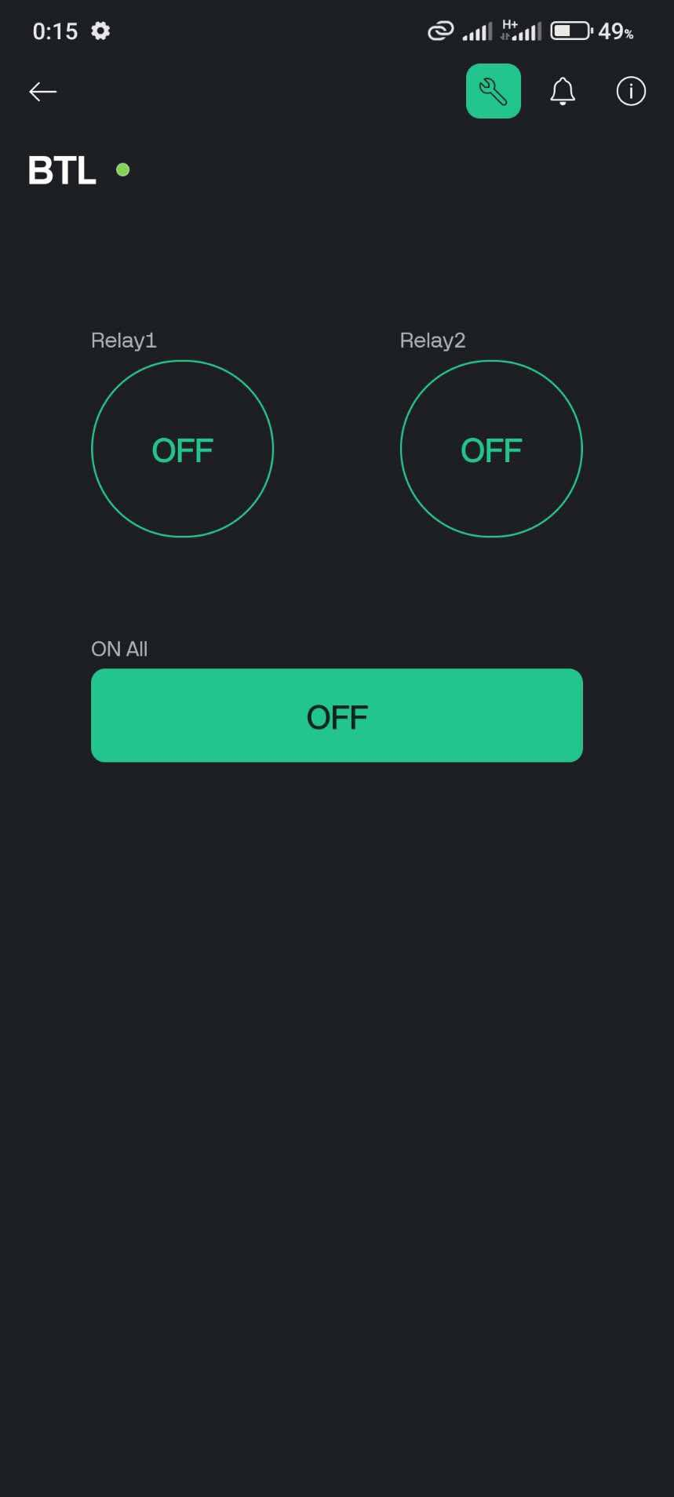

Hình 3. Giao diện blynk trên điện thoại

# **TÀI LIỆU THAM KHẢO**

[1] Lập trình code cho esp8266

<https://www.youtube.com/channel/UCDp5eU-n6aaRcI42_uZz1Qw>

<https://arduino-esp8266.readthedocs.io/en/2.7.1/esp8266wifi/readme.html#class-description>

[2] Web tạo ứng dụng

<https://appinventor.mit.edu/>

[3] Cách tạo ứng dụng

<https://www.youtube.com/channel/UCw3Fhw7mfe9ZW9wWPIDwglQ>

<https://www.youtube.com/watch?v=3LZ34bJAMZ0&t=775s>

[4] Thông tin linh kiện

<https://www.alldatasheet.com/>